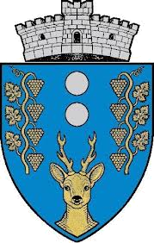
ROMÂNIA
JUDEŢUL MUREŞ
PRIMĂRIA COMUNEI ADĂMUŞ
NR.229 din 10.07.2024

547015, Adămuş, nr. 78, tel./fax:0265/450112; 0265/450133 e-mail : adamus@ms.e-adm.ro

PUBLICAȚIE

Astazi 10.07.2024 a fost inregistrată declarația de căsătorie a d-lui MOLDOVAN ALIN , in varstă de 33 ani, cu domiciliul in TÂRNĂVENI, judetul MUREȘ si a d-nei POPA DIANA-EMILIA in varstă de 21 ani, cu domiciliul in Com. CUCERDEA sat Șeulia de Mureș, judetul MUREȘ.

In temeiul art.285 din Codul Civil, orice persoană poate face opunerea la această căsătorie, dacă are cunostință de existența unei piedici legale ori alte cerințe ale legii nu sunt indeplinite.
Opunerea la căsătorie se va face in scris, cu arătarea dovezilor pe care se intemeiază, in termen de 10 zile de la data afișării publicației.

Ofițer de stare civilă
Teodora Bucur

